**График проведения ВПР-2025**

**Где можно получить более подробную информацию?**



**ГАУ ИО ЦОПМКиМКО**

**Центр мониторинга качества образования Сектор оценки качества подготовки обучающихся**

**На официальных сайтах:**

|  |  |  |
| --- | --- | --- |
| **Класс** | **Предметы** | **Время** |
| **4** | Русский язык | Один урок |
| Математика | Один урок |
| **Один из предметов**: окружающий мир, литературное чтение, иностранный язык | Один урок |
| **5** | Русский язык | Один урок |
| Математика | Два урока |
| **Один из предметов**: история, литература, иностранный язык | Один урок |
| **Один из предметов**: география, биология | Два урока |
| **6** | Русский язык | Один урок |
| Математика | Два урока |
| **Один из предметов**: история, литература, обществознание, иностранный язык | Один урок |
| **Один из предметов**: география, биология | Два урока |
| **7** | Русский язык | Один урок |
| Математика | Два урока |
| **Один из предметов**: история, литература, обществознание, иностранный язык | Один урок |
| **Один из предметов**: география, биология, физика, информатика | Два урока |
| **8** | Русский язык | Один урок |
| Математика | Два урока |
| **Один из предметов**: история, литература,  обществознание, иностранный язык | Один урок |
| **Один из предметов**: физика, география, биология, химия, информатика | Два урока |
| **10** | Русский язык | Два урока |
| Математика | Два урока |
| **Два из предметов**: история, литература, обществознание, иностранный язык, география, физика, химия | Два урока |

**ФГБУ «ФИОКО»**



**в разделе «Навигатор ВПР ОО»**

**(https://fisoco.ru/nav-vpr-oo)**:



* федеральные нормативные документы



по организации и проведению ВПР

* 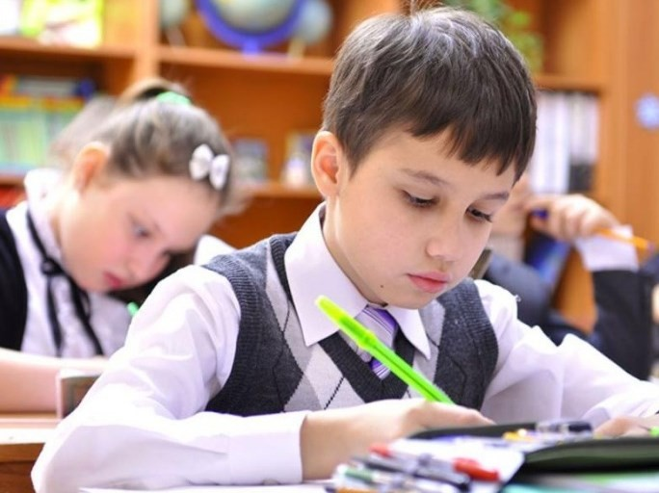методические материалы по организации и проведению ВПР
* образцы и описания проверочных работ в 2025 году
* перечень учебных изданий по тематике ВПР, прошедших экспертизу и получивших п о л о ж и т е л ь н у ю э к с п е р т н у ю о ц е н к у ФГБУ «ФИОКО»

**ГАУ ИО ЦОПМКиМКО**

**в разделе «Оценка качества подготовки обучающихся»**

**«Диагностика образовательных достижений обучающихся»**

## (https://coko38.ru/index.php)



**ИЛИ**

**у сотрудников сектора оценки качества подготовки обучающихся по:**

**БУКЛЕТ ДЛЯ РОДИТЕЛЕЙ**

тел.: 8(3952)500-287 (доб. 6)

эл. почта: [mkpo@coko38.ru](mailto:mkpo@coko38.ru)

**Уважаемые родители!**

**С 11 апреля по 16 мая 2025 года** обучающиеся 4-х, 5-х, 6-х, 7-х, 8-х и 10-х классов примут участие во всероссийских проверочных работах.



Региональным координатором ВПР в Иркутской области является **ГАУ ИО ЦОПМКиМКО.**

# На что направлены работы?



На обеспечение эффективной реализации федеральных государственных образовательных стандартов начального, основного и среднего общего образования за счет предоставления организациям, осуществляющим образовательную деятельность, единых проверочных материалов, единых критериев оценивания учебных достижений обучающихся.



**С какой целью проводятся работы?**

С целью обеспечения единства образовательного

пространства.

**Задания ВПР:**

* проверяют знания и умения, наиболее важные с точки зрения общего развития, использования в повседневной жизни и продолжения обучения;



* разработаны лучшими специалистами с



учетом российского и мирового опыта;

* побуждают школьников систематически

заниматься на протяжении всего учебного процесса, а не только в выпускных классах;

* психологически готовят учащихся к экзаменам в 9-х и 11-х классах (ОГЭ и ЕГЭ).



**Всероссийские проверочные работы**

**НЕ влекут дополнительной нагрузки**

Проверочные работы обучающиеся пишут в своих школах.

**Что даст родителям участие**

**ребенка в ВПР?**

**Как проводятся ВПР**

**в Иркутской области?**

На выполнение работы отводится один урок 45 минут или два урока по 45 минут каждый. Задания первой и второй части могут выполняться в один день с перерывом не менее 10 минут или в разные дни.

Работы для каждой школы формируются индивидуально из закрытого банка заданий.

В целях обеспечения соблюдения правил поведения и объективности результатов ВПР привлекаются независимые наблюдатели из представителей органов исполнительной власти.

Проверку работ осуществляет школьная комиссия.

Проверка проводится по специаль- ным критериям, которые позволяют оценить в баллах каждое задание. Баллы суммируются и переводятся в отметку по пятибалльной шкале.

Результаты ВПР всех участников направляются в Федеральный институт оценки качества образования для дальнейшей обработки и анализа.

* Оценку уровня учебных достижений ребенка.
* Выявление существующих проблем в усвоении основных образовательных программ по предметам.
* Возможность принять участие

в построении индивидуальной образовательной

траектории ребенка.

**Результаты ВПР:**

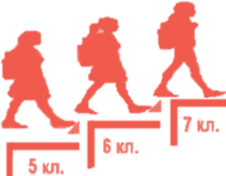 

**НЕ** влияют на перевод **НЕ** влияют на получение в следующий класс аттестата

**Советы родителям**

Не нагнетайте обстановку, напоминая о серьезности предстоящей проверочной работы и значимости ее результата!

Ваш эмоционально ровный настрой обеспечит ребенку спокойное и уверенное отношение к ВПР!

Не следует огорчаться, если Ваш ребенок показал не такие высокие результаты, как Вам хотелось бы.

Профессиональные рекомендации специалистов помогут скорректировать его дальнейшую учебную деятельность.